前端：
一，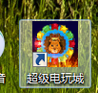游戏名称修改，图标替换

二, 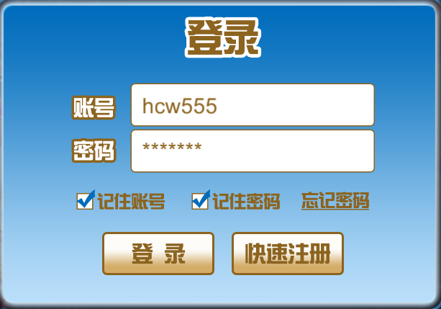
电脑版登入输入时支持键盘TAB跳转功能

三，
由于刷金币的太多，永久关闭此功能

四，



9个游戏图标重新设计，其中声音改为一键静音
参考

五，
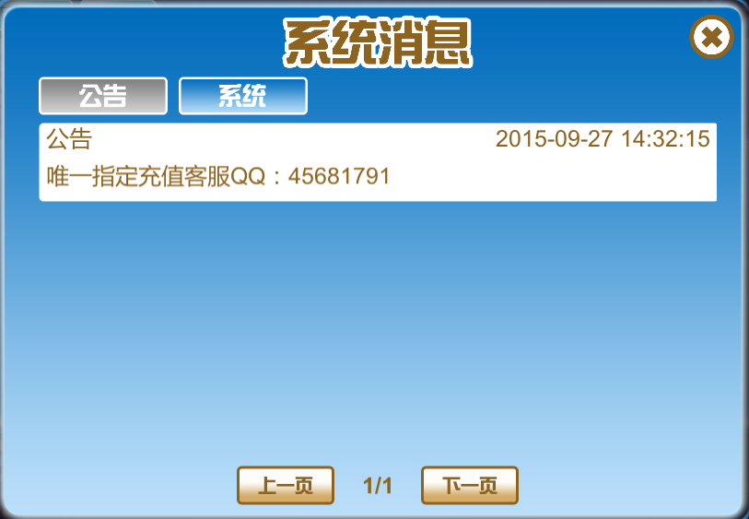

游戏打开即显示该公告（在注册之前），支持的字符越多越好，就算游戏掉线了，服务器没连接，只要公告已经在客户端存在就会显示，在系统消息里也可查看该公告

六，大厅排列
图1

1，上面放置功能键，下面显示个人信息和金币数量
2，个人头像只有2个男和女固定选择（美术另做），点击个人头像可修改昵称，固定头像和个性签名
3，游戏大厅只放置:森林舞会，图标做成立体感的，参考下面图2的或者上面图1的
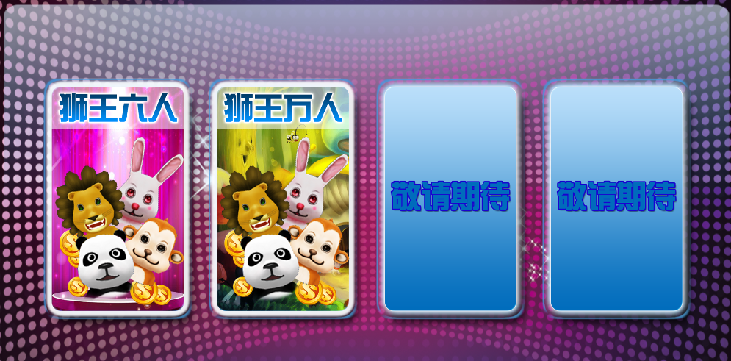

图2

4，房间选择画面
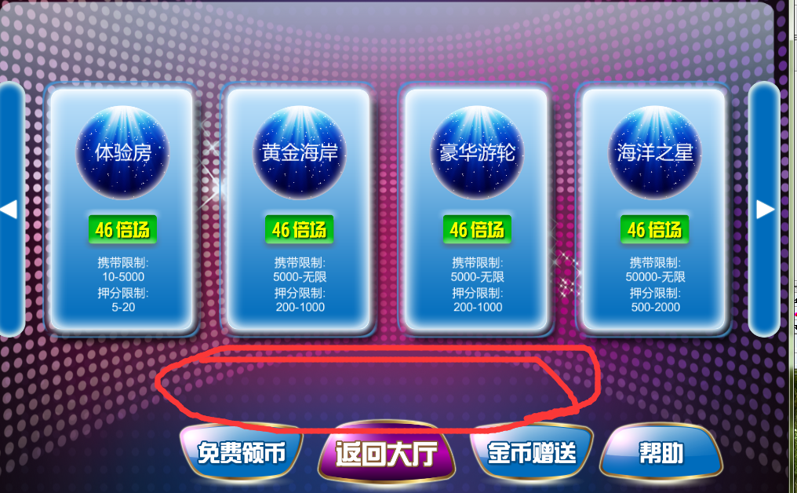
把房间往上移动一点点，在圆圈处做2个移动箭头(上面左右2个移动箭头取消了）


5，所有UI对话框蓝色系的都换一个颜色（跟目前的背景颜色搭配即可）

游戏场景
一，压分面板
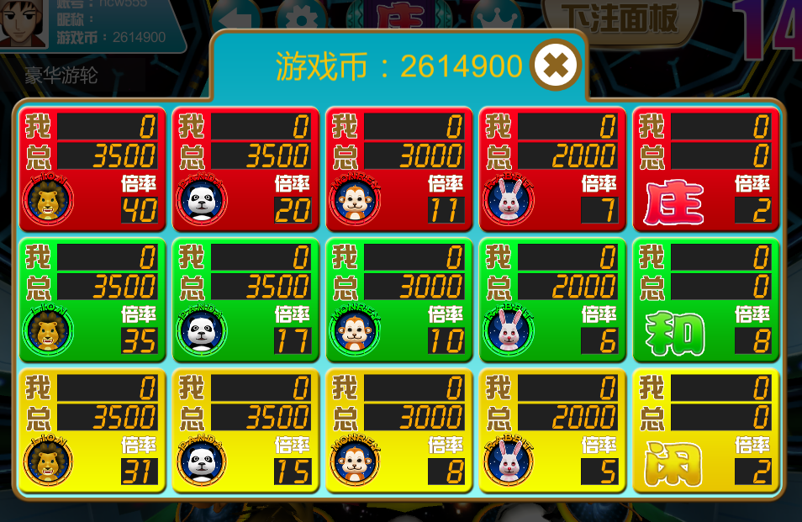
参考欢乐电玩城
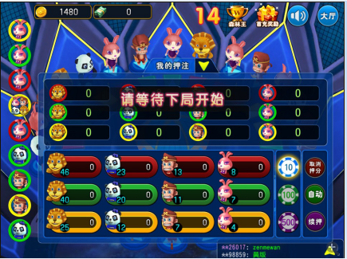
1，总押注显示在上面，
2，自己的押注显示在下面（点击会有光效）
3，筹码和功能键显示在显示在右边（点击会有光效）
4，开奖历史显示在左边（整套开奖历史图标替换）
5，进入房间如果正在开奖就使用此图标
6，时间到游戏开始就使用此图标
7，开奖结束压分面板自动升起来，点击屏幕可控制面板升降


8，
此图标放置在我们游戏的（历史）位置

9，庄闲和功能没有了


二，玩家状态栏改成下面的框框（图标重做）
该金币实时变动

游戏房间名称显示在红圈位置

三，游戏中面板只保留返回大厅功能和一键静音功能（图标重做）


四，增加特殊大奖

1，小猫变身，中到的动物押注的100倍和200倍2个奖项 （先展示闪电特效，再用大三元的展示方式，如果是200倍,登场的动物抹上金色）
2，大三元X2 （使用目前的）
3，大四喜X2 （使用目前的，）
4，大满贯X2 （在下金币的特效前选出一个闪电特效）

管理后台添加强制出奖：小猫变身100倍12个颜色动物，200倍12个颜色动物
黄色大四喜X2，红色大四喜X2，绿色大四喜X2
兔子大三元X2，猴子大三元X2，熊猫大三元X2，狮子大三元X2

图3

普通大三元和大四喜用新的图3的展示方式（美术资源里有），展示方式视频里有

大四喜X2的展示时间延长，跟平时开奖的时间一样（指针和边上的动物转，中间的4个动物不转）

结算金币页面的时间减少5秒

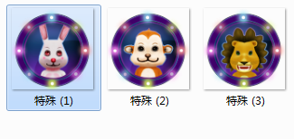这是小猫变身的开奖图标，不分颜色开什么动物就显示什么动物，

五：在超级电玩城的基础上修改，重新安装一个服务器

QQ群号
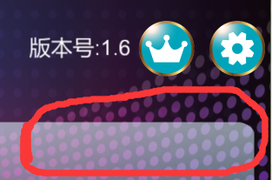在游戏大厅这个位置可以写15个文字，可在后台修改。如：玩家交流群：12345678



恢复游戏大厅的充值功能图标（提示暂未开通）

幸运机号：
当玩家进入森林舞会房间时可在1-8选择一个幸运号码，选择后每60分钟能重新选择一次

展示方式：如中间轮子出现幸运机号，则在指针在当前动物停下后触发幸运号奖励，如：出现幸运号1，则幸运号1的玩家独中大奖，（出幸运号奖励的音乐固定）

幸运号奖励：送灯2-11灯，小猫变身100倍，200倍，闪电2，3 （送灯使用轮子中的问号图标，小猫变身和闪电同用轮子中的闪电图标）

如果是普通开奖则轮子被翻转隐藏

在管理后台可以强制出以上幸运号和奖项

开奖图标只需在当前动物图标上添加一个数字即可，结算页面一个普通大的动物图标大一

点和小一点的幸运号开出的奖项图标
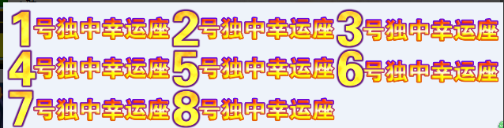

开出幸运号后使用大奖通用特效+此美术提示+语音提示（美术资源里有）

幸运转轮就用这个
（美术资源里有）

房间管理这里显示该玩家的幸运号码

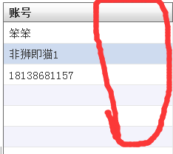

每把游戏结束后有一个回灯的画面，所有的灯先是暗的，然后从12点顺时针回到12点

游戏算法：
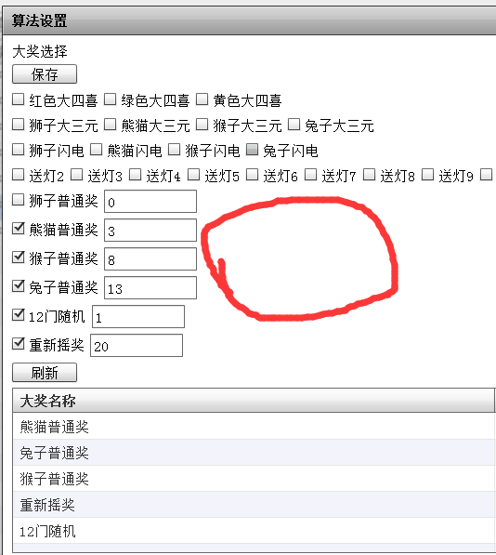
添加：最小兔子，最小猴子，最小熊猫，最小狮子，

二级管理员后台：

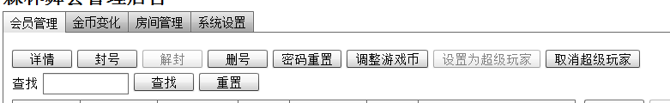

只需屏蔽调整游戏币的功能即可

其他：重新安装服务器，游戏大奖音乐，待机音乐，结算音乐共增加3-5首，苹果APP重新发布，

写sh脚本定时检查过期文件 并删除，

赠送和获得金币的记录在客户端只需自动保留4条，

